סוגי יזמות

יזמות מתוספת-

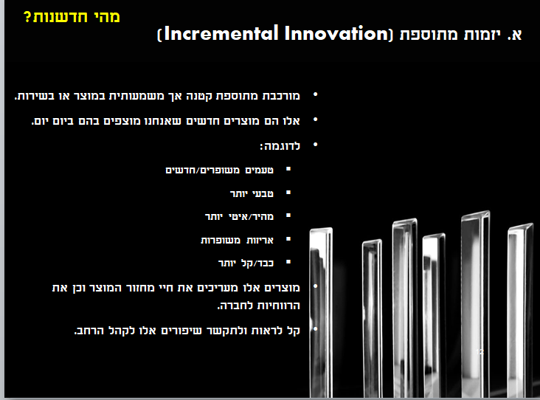

יזמות פורצת דרך-

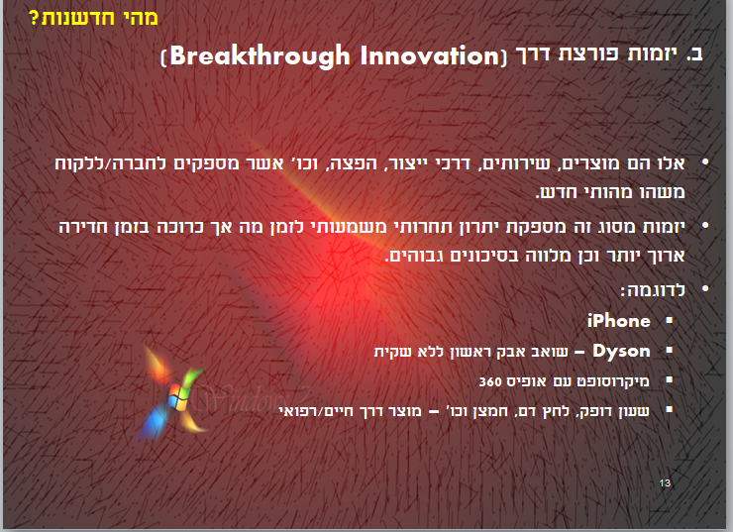

יזמות ממירה

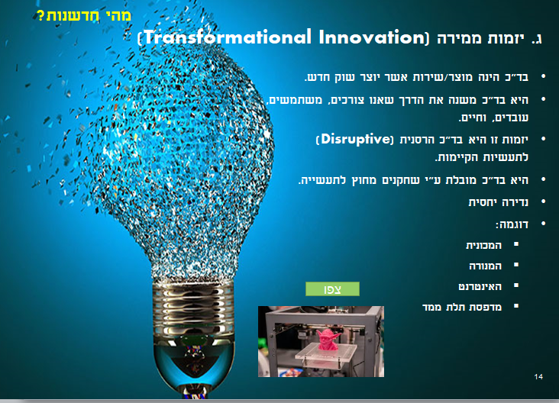

הסדר הוא היררכי: יש המון דברים ביזמות מתווספת

פחות דברים ביזמות פורצת דרך

ויזמות ממירה היא דבר מאוד נדיר, הכווה היא לדבר חדש בעולם שלא נראה לפני כן.

מדפסת תלת מימד היא יזמות ממירה(שאלה ממבחן)

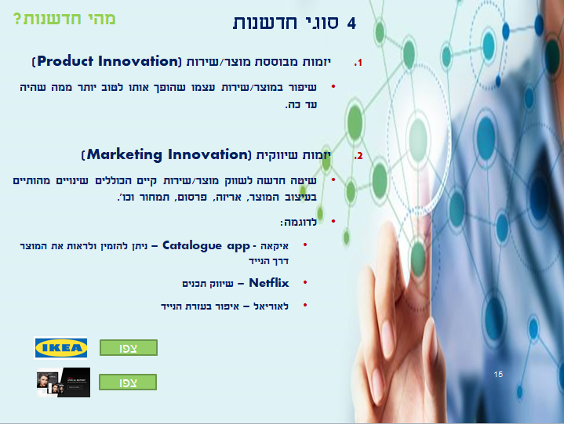

עוד דוגמא ליזמות שיווקית-אופיס,אמזון,האוניברסיטה הפתוחה

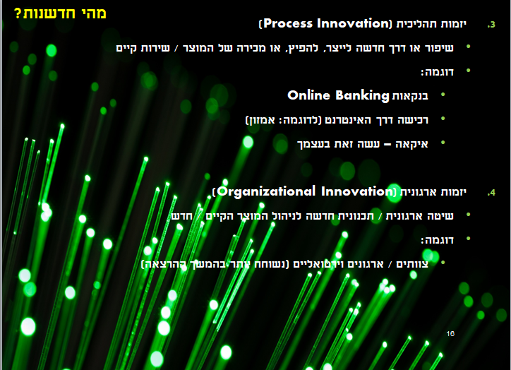

דוגמאות ליזמות תהליכית-ביטקוין

דוגמא ליזמות אירגונית- השכרת משרדים לפי יום(נפוץ במרכז).

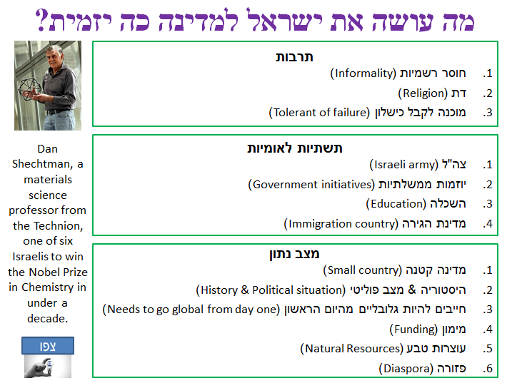

1.שאלה? מהם שלושת הבסיסים ליתרון תחרותי בישראל

תשובה:תרבות,תשתית לאומית,מצב נתון?

2.שאלה? סמכות שייכת לאיזה בסיס?

תשובה:תרבות

ללמוד את כול השקופית הזאת בע"פ!!!

ג.מה היתרונות של הצבא שלנו

תשובה:הצבא שלנו בא מלמעטה למעלה-הצבא שלנו מלמד את החיילים הפשוטים יכולת קבלת החלטות.

לצבא יש ראייה של "חייבים להצליח".

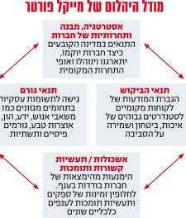**הרצאה מספר 2**

תנאי גורם-למדינה יש שני בסיסים ליתרון תחרותי בססים לא מתוחכמים ומתוחכמים

לא מתוחכם-גז

מתוחכם-הייטק דברים שהמדינה השקיעה בהם

שאלה מה היתרון התחרותי של ישראל

תשובה:תנאי גורם מתקדמים

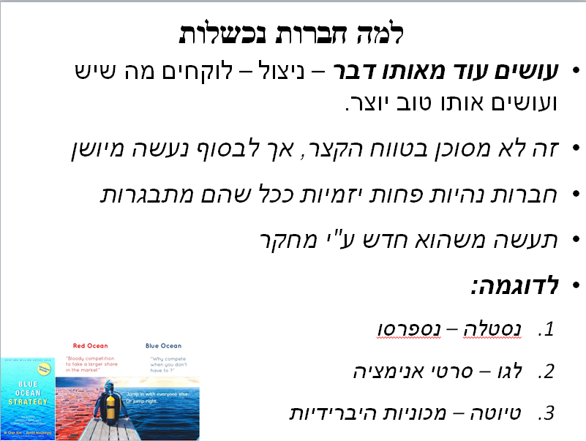

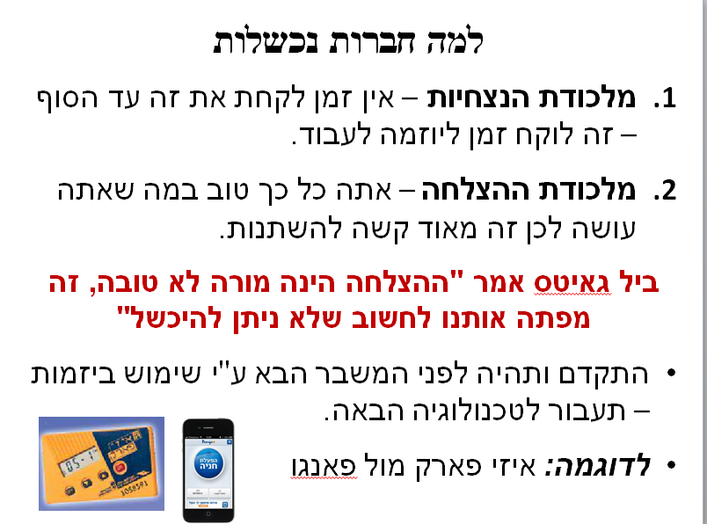

kk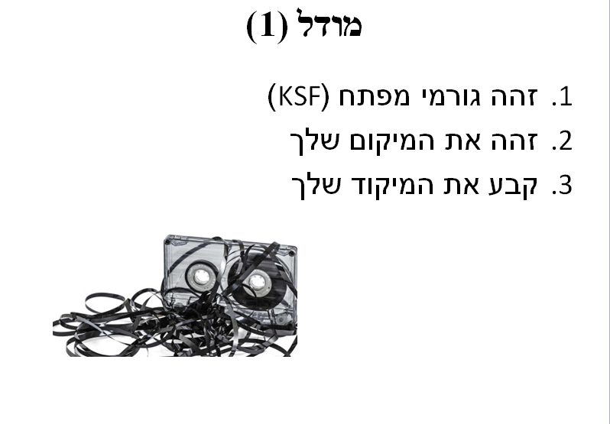

ללמוד את הסדר פעולות

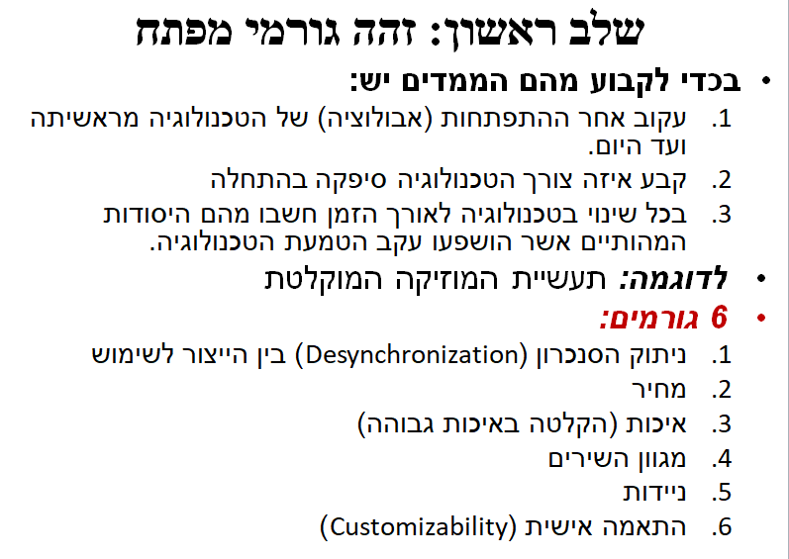

שאלה: מהם הגורמים לפיתוח

תשובה:ניתוק הסכרון,מחיר ,איכות ועוד

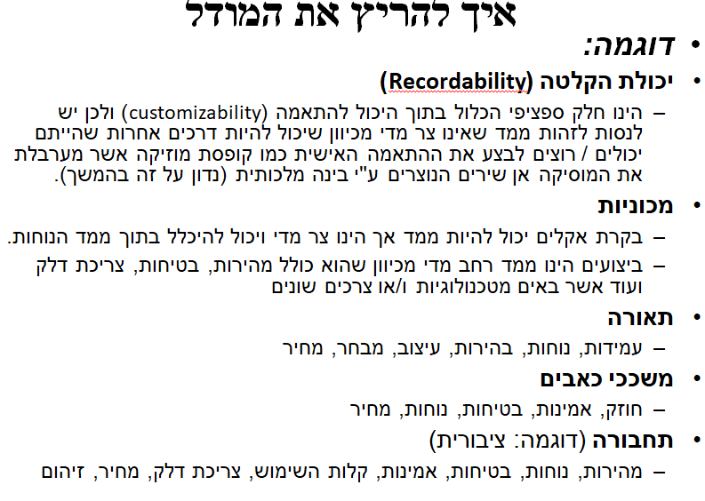

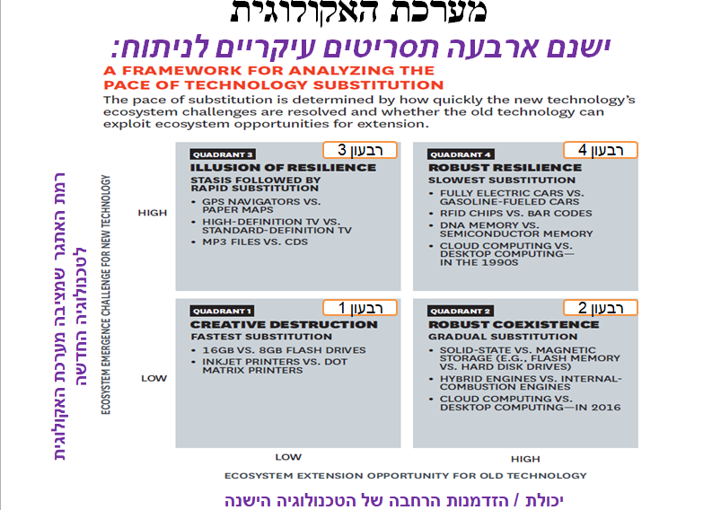

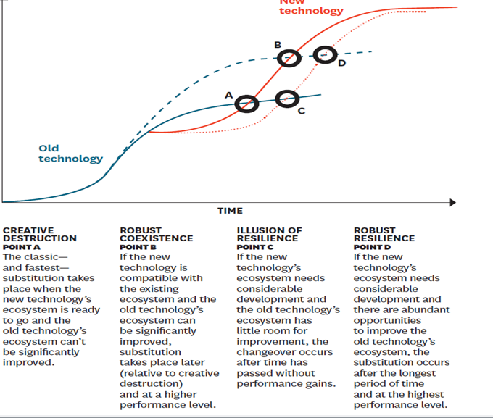

חשוב להבין את המשמעות של המלל לא צריך להבין את הגרף.

מהיא גישת היזמות החדשה?

לחפש קודם את הפתרון ואז את הבעיה,אל מול הגישה הישנה שאומרת לחפש את הבעיה ואז את הפיתרון.

**חוק מור**

חוק מור-שבבים נהיים יותר קטנים וחזקים בכפולות של 2

חוק מור -2 =עלות של שבבים מוכפלת פי 2

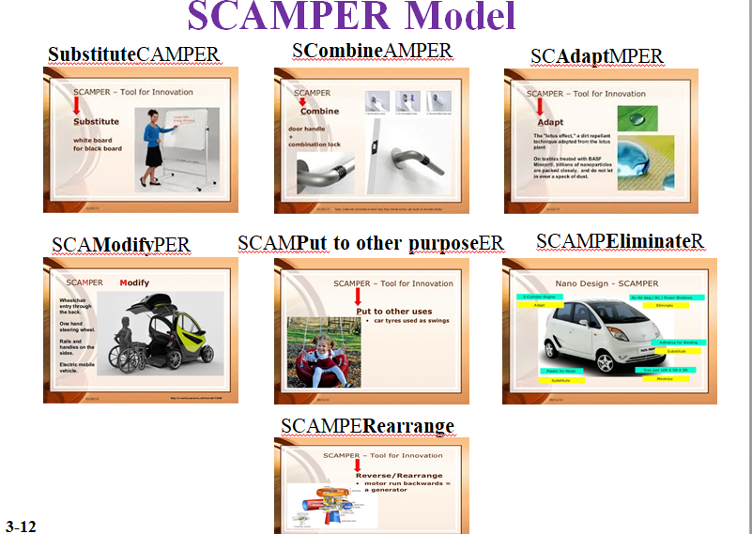

מה יותר מסוכן לקנות רעיונות חדשים או רעיונות חדשים

תשובה:ברור שרעיונות חדשים.

**בהרצאה מספר 3 אין יותר מידי מה לשאול**

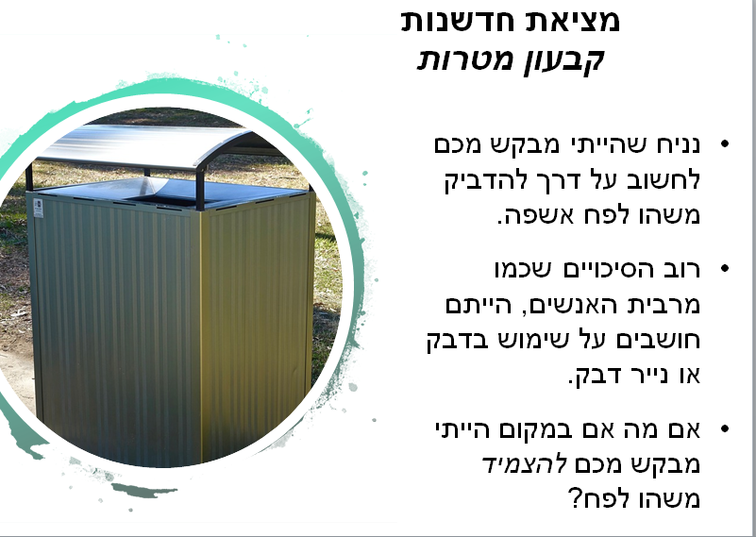

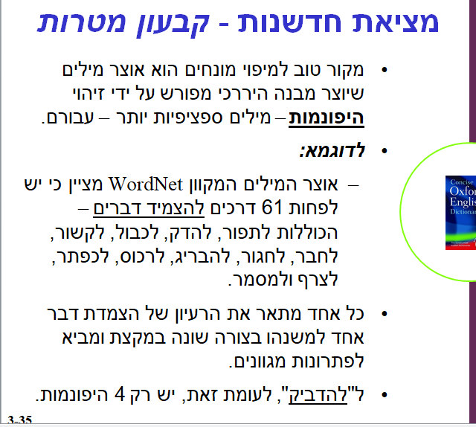

שאלה:חידת ה9 נקודות מה היא מלמדת

תשובה:מחשבה מחוץ לקופסא

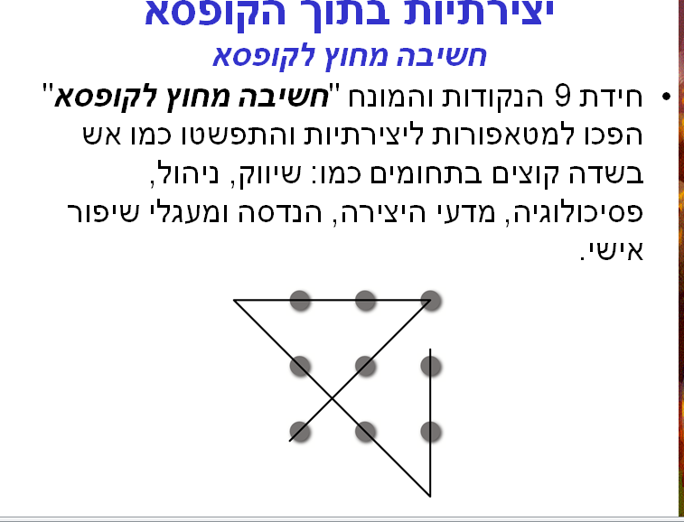

1.שאלה:מה צריך לדעת לגבי סיעור מוחות

תשובה:יותר מידי אנשים גורמים לעבודה פחות טובה

שאלה: איזה לא שייך לתבנית set

א.חיסור

ב.כפל

ג.חילוק

ד.חזקה

תשובה:חזקה

שאלה לאיזה תבנית SET שייך ה EAR BUDS

תשובה:חיסור

שאלה: הגענו למקרן בשימוש של איזה תבנית

תשובה: חיסור

חיסור מלא- אני מוציא את הכול

חיסור חלקי-אני מוציא חלק

דוגמא לחיסור חלקי-טוויטר שהגביל אותנו בכמות האותיות הניתנות לשימוש

שאלה:שליטה של טלפון על טלויזיה איזה תבנית זה?

תשובה:חיסור

חילוק מקום-לדוגמא מזגן בחוץ,שואב אבק מחולק.

חילוק זמן-משנה את הסדר פעולות לדוגמא ביטוח חיים שמשולם לפני שאדם מת, טלפון שמשלמים לפני שמשתמשים

חילוק פיזי-לחתוך משהוא פיזית

לדוגמא פאזל או מסך מתקפל

חילוק משמר-מחלק מוצר לגרסאות קטנות יותר של עצמו

לדוגמא דיסק און קי "מחלק ומשנה",לדוגמא שעון עם שעונים קטנים בפנים.

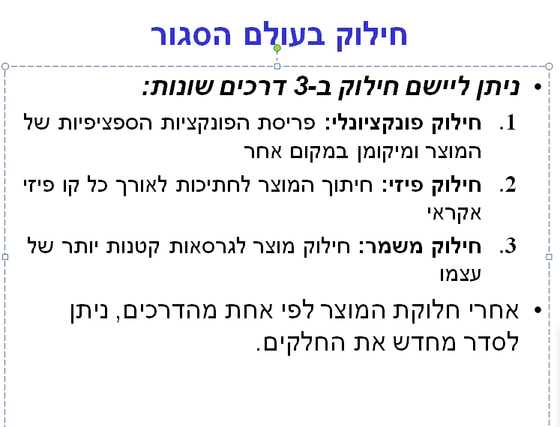

שאלה :גלגלי עזר לאופניים שאיזה מרכיב SET זה שייך?

תשובה:כפל